

MINISTÉRIO DA EDUCAÇÃO UNIVERSIDADE FEDERAL FLUMINENSE

FACULDADE DE NUTRIÇÃO EMÍLIA DE JESUS FERREIRO

ATA DOS RESULTADOS DO PROCESSO DE CONSULTA ELEITORAL PARA DIRETORIA DO DIRETÓRIO ACADÊMICO LIESELLOTE ORNELA| UFF.

A Comissão Eleitoral Local (CEL), designada pela DTS CMN/UFF N º 06 01/04/25 vem informar os resultados do processo eleitoral para os cargos de diretoria do Diretório Acadêmico Liesellote Ornelas(DALO) . A consulta eleitoral foi realizada através do sistema de votação on-line Helios Voting, aprovado pelo Conselho Universitário através da Decisão CUV nº 002/2021, e que esta comissão teve seus trabalhos embasados nas normas vigentes, sendo pautado no Regulamento Geral das Consultas Eleitorais-RGCE_Resolução 104/97, e da resolução Nº 005/2020, que regulamenta o Artigo 70 do Regulamento Geral das consultas Eleitorais (RGCE), com o objetivo de viabilizar a realização de Consultas Eleitorais on-line na UFF. Houve a candidatura de chapa única, denominada CHAPA Nutri &amp; Ação – formada pelos alunos: Guilherme Luiz da Costa Silva, Antônio Carlos Nalim Júnior, Gabriela Bernardon Pinto, Rayssa Souza de Atalaida, Keysa Lenz Silva Mota Cantanhede Nogueira, Brenda Porreca Santana de Oliveira da Silva, Ana Clara Costa Cavalcante de Rezende, Gabrielle Medeiros dos Santos, Thiago Monteiro Ferreira e Nicole de Mattos Martinez. A apresentação da chapa, e debate, junto ao corpo discente da Faculdade, foi realizado no início do semestre letivo, no formato online, no dia 19/08/2025. O período de votação foi delimitado entre os dias 27/08/2025 e 28/08/2025. O pleito realizado com a inscrição de chapa única, e homologado pelo STI, contou com o auxílio e supervisão dos técnicos Eloi José de Abreu Junior (SIAPE N 1861194), Cosme Faria Corrêa (SIAPE N 1855011), Rafael Cesário da Silva (SIAPE N 3378389) e Rafael Delgado Malheiros Barbosa das Chagas (CPF 06905260673, SIAPE N 3316595), Cleuson de Oliveira Alves – SIAPE n 1642540, sendo iniciado às 9h e encerrado às 18:00 min. A apuração dos votos aconteceu no 29/08/2025, por processo eletrônico de contagem de votos das respectivas urnas: Discentes, como nas imagens abaixo:

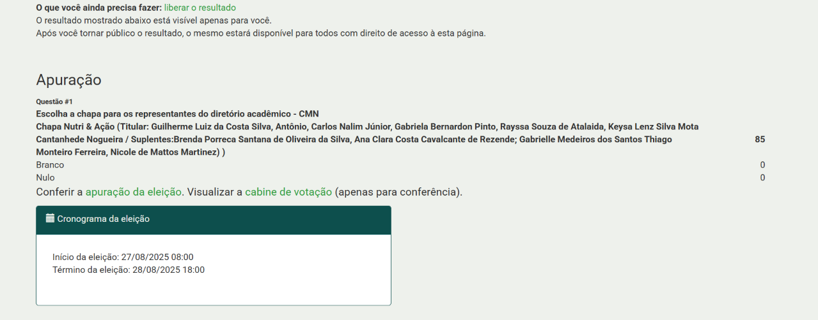

Finalizada a contabilização dos votos, a Comissão Eleitoral encaminha para a secretaria da Faculdade de Nutrição da UFF, e solicita a publicação e divulgação do resultado da apuração dos votos. Com o resultado apurado, a comissão constituída para a realização desta consulta eleitoral homologa a Chapa Integração, composta pelos alunos Guilherme Luiz da Costa Silva – Mat. 223009077, Antônio Carlos Nalim Júnior – Mat.124009027, Gabriela Bernardon Pinto – Mat.123009006, Rayssa Souza de Atalaida – Mat.123009029, Keysa Lenz Silva Mota Cantanhede Nogueira – Mat.124009012, Brenda Porreca Santana de Oliveira da Silva – Mat. 124009023, Ana Clara Costa Cavalcante de Rezende – Mat.220009051, Gabrielle Medeiros dos Santos – Mat.422009078, Thiago Monteiro Ferreira – Mat. 124009026, e Nicole de Mattos Martinez – Mat.323009082 para a função de diretoria do DALO da Universidade Federal Fluminense pelo período de 02 (dois) anos. A Comissão Eleitoral encerra os trabalhos desta consulta eleitoral e parabeniza a chapa eleita.

Atenciosamente,

Niterói, 01 de setembro de 2025.



Enilce de Oliveira Fonseca Sally Presidente da Comissão Eleitoral